יחידה 1 - עקומת התמורה

27.10.14

**הקדמה** :

הכלכלה מונעת מכושר הייצור של המשק וערך הכסף מתומחר בהתאם לקלות הייצור של מוצר ולכן העיסוק בכלכלה סובב לויתורים ויכולות ייצור ולא אודות הכסף עצמו שמהווה כלי בלבד.

**מוגבלות** , לכל משק יש יכולות יצור מוגבלות.

**תופעת המחסור** , ברגע שיש גבולות יש בעצם מחסור מאחר ולא ניתן לעשות כל דבר שרוצים.

**ויתור** , ועל המשק לעשות ויתורים שונים כדי לייצר את המקסימום לדרישות שלה.

**עלויות אלטרנטיביות** , והויתור בעצם מתבצע על ידי הויתור שעשינו על המוצר האחר.

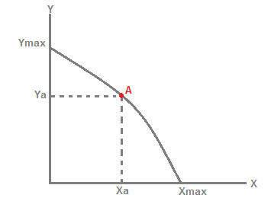

**מדידת הויתורים** (עליות אלטרנטיביות):

**1**. הוצאה אלטרנטיבית כוללת לייצור מוצר X.



**2**. הוצאה אלטרנטיבית ממוצעת לייצור מוצר X.



**3**. הוצאה אלטרנטיבית שולית (יחידה אחרונה) לייצור מוצר X.

מה הויתור שעשינו על המוצר האחרון = בקו ישר יהיה לרוב זהה לעקומה.

אנו עוסקים בשני מוצרים וכאשר אנו מייצרים יותר מהמוצר השני אנו נאלצים להפחית במוצר הראשון

**כוללת** – מה העלות הכוללת ? מה הויתור שעשינו במוצר השני?

**ממוצעת** – מה הויתור הממוצע שעשינו בבחירה ליצר את מוצר X על פני Y.

**שולית** – מה העלות של המוצר האחרון שייצרנו (יכול להיות יותר או פחות ואף זהה לכל הקודמים)

כדי שנוכל למדוד את העלויות האלטרנטיביות ולראות מהו העלות במוצר השני עלינו להגדיר קודם לכן את **נקודת היצור** כלומר אותה הנקודה בה מנצלים ברמה הגבוהה ביותר את יכולת הייצור:

**נקודת הייצור** :

מתחלקת לשלשה סוגים שונים

**1**. נקודת יצור אפשרית ויעילה.

**2**. נקודת יצור אפשרית ולא יעילה.

**3**. נקודת יצור בלתי אפשרית.

נסרטט את הנתונים שנקבל על פני גרף ונראה לאן שייך נקודת הייצור הנדרש:

|  |  |
| --- | --- |
| המשק שלנו | פריטים |
| כלי ייצור | 100 עובדים. |
| מוגבלות | כל עובד יכול לייצר מוצר אחד בלבד |
| רצונות | לבנות או מקררים או שלחנות |

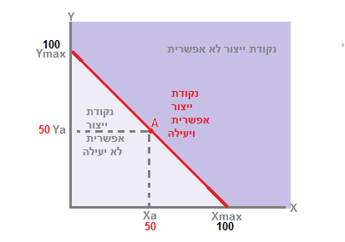

בכל המצבים בהם **כלי הייצור עובדים במלואם** ומנוצלים עד הסוף נקודת הייצור תופיע על הקו האדום לפי בחירת המשק לנהל את המשאבים , במידה וחלק לא עובדים זה יכול להופיע מתחת לקו האדום אך **הייצור אינו יעיל** , ומעל לקו זה **לא אפשרי ולא הגיונית**.

**משוואת הקו הישר**:

לפעמים יאמר לנו בשאלה שיש למצוא מהי נקודת הייצור שבה לדוגמה מספר הכסאות כפול ממספר השלחנות ועלינו ואמנם אנחנו יודעים מהי היכולות המקסימליות של המשק אך אנחנו לא יודעים איזו נקודה בדיוק על הקו אנחנו מחפשים ולכן נעשה שימוש במשוואה הפשוטה של הקו הישר:



לאחר שימוש לכל נקודה נוכל לקבל את המשוואה ולדעת מהי התשובה המדויקת:

|  |  |
| --- | --- |
| המשק שלנו | פריטים |
| כלי ייצור | 100 עובדים. |
| מוגבלות | כל עובד יכול לייצר 3 כסאות או שלחן אחד ביום. |
| רצונות | רצון לכפול כסאות משלחנות |

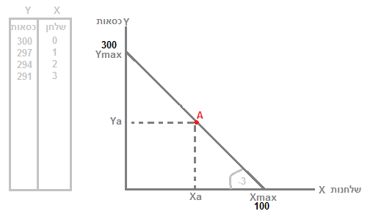

הנקודה העליונה שלנו : Y=300 , X =0 הנקודה התחתונה שלנו : X=100 , Y=0

וניתן להציב פעמיים בנוסחה ולצמצם :









נציב B במשוורה חדשה:







כפי שניתן לראות A זהה לשיפוע כי מדובר בקו ישר.

משוואת הקו הישר תהיה : 

שיטה אחרת לחישוב נתונים מורכבים שנקבל בעתיד בדרישות המשק :

-- בקו ישר לקחת את שיפוע המשק ולהוסיף לו מינוס.

-- B תמיד שווה לערך שY מקבל כשהוא נוגע בקו האפס כלומר הנתון הכי גבוהה שלו (300)

נחלק את הנתון שקיבלנו בB בנתון המרבי של הX ונקבל את השיפוע שהוא בעצם גם הקו הישר.



לאחר שאנו יודעים היכן הקו עובר , ומהם הדרישות של המשק והעדפות שלה אנו יכולים לנסות ולראות מה תהיה השיטת ייצור הטובה ביותר עבורם:

הדרישות שלנו הם : פי 2 כסאות משלחנות ( )

יש לנו את עקומת התמורה (הקו הישר : )

נציב:





60 שלחנות= X

120כסאות = Y

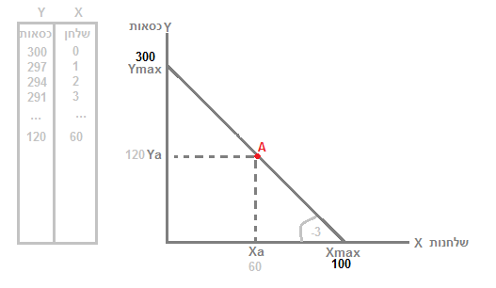

* אנו עכשיו יודעים שעל המשק לייצר 60 שלחנות ו120 כסאות כדי לענות על צרכי המשק ולעמוד בנקודת ייצור אפשרית ויעילה.
* מספר העובדים יחושב בהתאם ולכן 60 עובדים על שלחנות ועוד 40 עובדים על כסאות.
* ההוצאה האלטרנטיבית:

|  |  |  |
| --- | --- | --- |
|  | שלחנות - X | כסאות - Y |
| הא"כ (כוללת) |  |  |
| הא"מ (ממוצעת) |  |  |
| הא"ש (שולית) | שיפוע ישר - 3 | שיפוע ישר - 0.33 |

מסקנות:

בעקומת תמורה לינארית (ישרה):

- ההוצאה אלטרנטיבית שולית לX : תהיה קבועה ו**שווה** לשיפוע (ללא משמעות מיקום נקודת הייצור)

- ההוצאה אלטרנטיבית ממוצעת לX: תהיה תמיד **שווה** להוצאה אלטרנטיבית שולית בX.